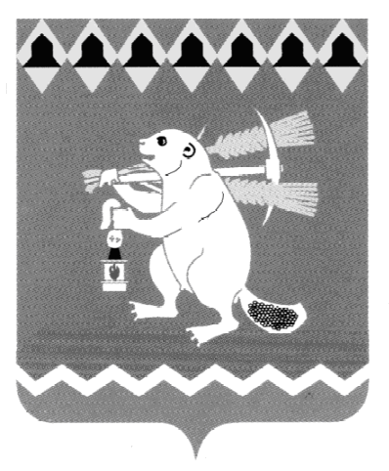
Администрация Артемовского городского округа
ПОСТАНОВЛЕНИЕ

от __________ № _______

О внесении изменений в муниципальную программу
«Развитие системы образования Артемовского городского округа на период 2019-2024 годов»

В соответствии со статьей 179 Бюджетного кодекса Российской Федерации, решением Думы Артемовского городского округа от 04.04.2019 № 519 «О внесении изменений в решение Думы Артемовского городского округа от 20.12.2018 № 464 «Об утверждении бюджета Артемовского городского округа на 2019 год и плановый период 2020 и 2021 годов», Порядком формирования и реализации муниципальных программ Артемовского городского округа, утвержденным постановлением Администрации Артемовского городского округа от 16.12.2013 № 1730-ПА (с изменениями), руководствуясь статьями 30, 31 Устава Артемовского городского округа,

ПОСТАНОВЛЯЮ:
- Внести в муниципальную программу «Развитие системы образования Артемовского городского округа на период 2019-2024 годов», утвержденную постановлением Администрации Артемовского городского округа от 31.10.2018 № 1185-ПА, с изменениями, внесенными постановлением Администрации Артемовского городского округа от 28.02.2019 2019 № 216-ПА (далее – Программа), следующие изменения:
1.1. В паспорте Программы строку «Объемы финансирования муниципальной программы по годам реализации» изложить в следующей редакции:
Объемы финансирования муниципальной программы по годам реализации | Всего: 6 661 050,82 тыс. рублей,  в том числе:  2019 год – 1 141 793,47 тыс. рублей;  2020 год – 1 065 425,95 тыс. рублей;  2021 год – 1 113 457,85 тыс. рублей;  2022 год – 1 113 457,85 тыс. рублей;  2023 год – 1 113 457,85 тыс. рублей;  2024 год – 1 113 457,85 тыс. рублей;  из них  областной бюджет: 3 809 396,22 тыс. рублей;  в том числе  2019 год – 653 483,12 тыс. рублей;  2020 год – 605 776,30 тыс. рублей;  2021 год – 637 534,20 тыс. рублей;  2022 год – 637 534,20 тыс. рублей;  2023 год – 637 534,20 тыс. рублей;  2024 год – 637 534,20 тыс. рублей;  местный бюджет: 2 851 654,60 тыс. рублей;  в том числе  2019 год – 488 310,35 тыс. рублей;  2020 год – 459 649,65 тыс. рублей;  2021 год – 475 923,65 тыс. рублей;  2022 год – 475 923,65 тыс. рублей;  2023 год – 475 923,65 тыс. рублей;  2024 год – 475 923,65 тыс. рублей.  федеральный бюджет: 0,00 тыс. рублей;  в том числе  2019 год – 0,00 тыс. рублей;  2020 год – 0,00 рублей;  2021 год – 0,00 рублей;  2022 год – 0,00 рублей;  2023 год – 0,00 рублей;  2024 год – 0,00 рублей
1.2. Приложение № 2 к Программе «План мероприятий по выполнению муниципальной программы «Развитие системы образования Артемовского городского округа на период 2019-2024 годов»» изложить в следующей редакции (Приложение).
- Постановление опубликовать в газете «Артемовский рабочий», разместить на официальном сайте Артемовского городского округа в информационно-телекоммуникационной сети «Интернет».
- Контроль за исполнением постановления возложить на заместителя главы Администрации Артемовского городского округа по социальным вопросам Темченкова С.Б.

Глава Артемовского городского округа А.В. Самочернов

